Ogólnopolski Dzień
Przedszkolaka
Grupa V „Gumisie”

Ogólnopolski Dzień Przedszkolaka w grupie V "Gumisie" obchodzony był bardzo hucznie. Tego dnia, dzieci zostały zaproszone do wspólnej zabawy i udziału w wielu ciekawych konkursach.
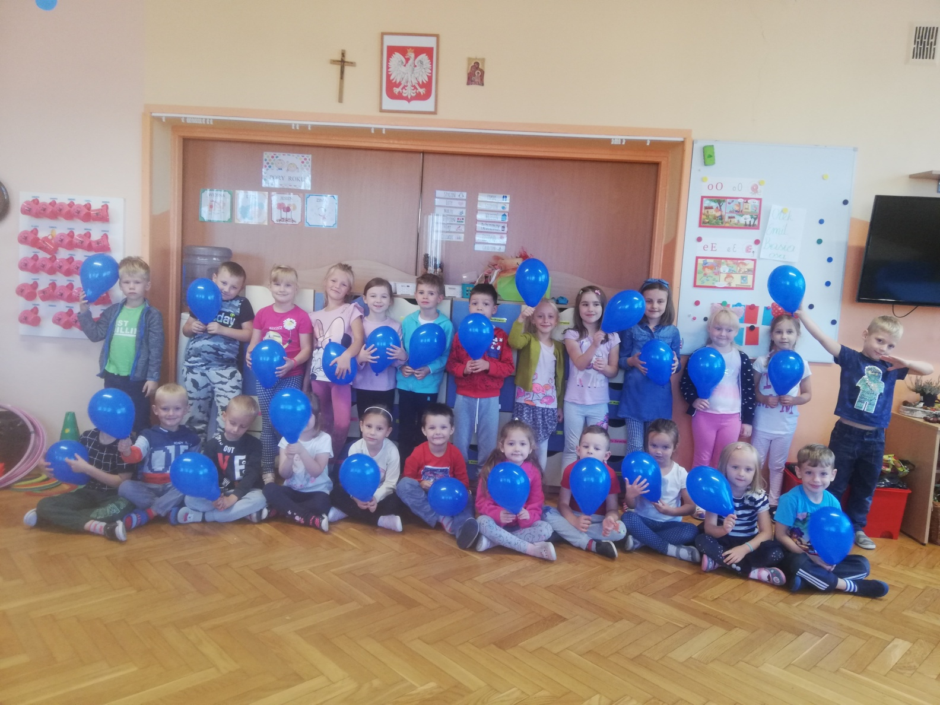

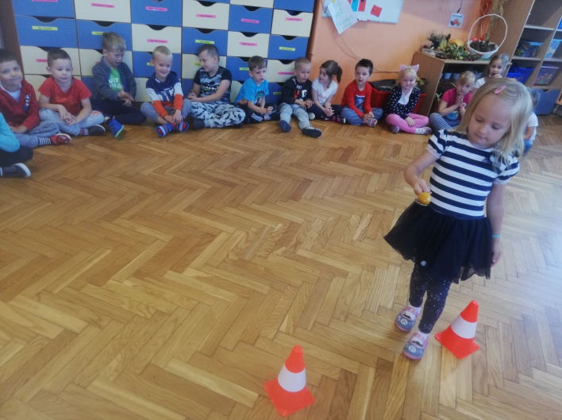
Przedszkolaki rzucały kółkami do celu, chodziły z krążkiem na głowie, uczestniczyły w zabawach z wykorzystaniem chusty animacyjnej oraz zmagały się z balonami, które na końcu ozdobiły, zgodnie z własnymi pomysłami.
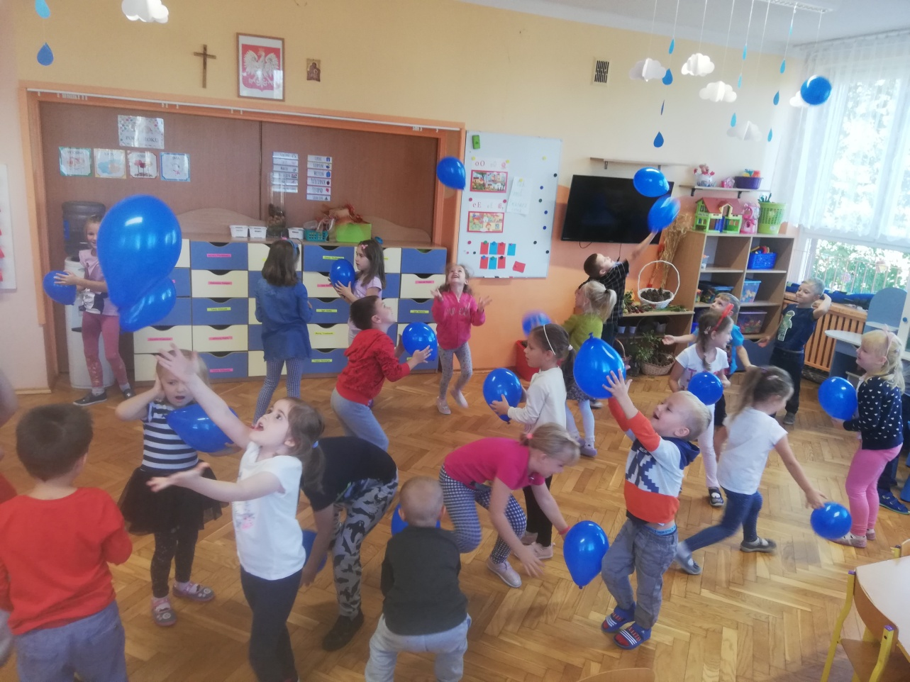

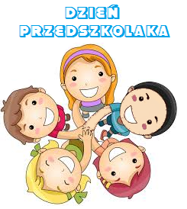
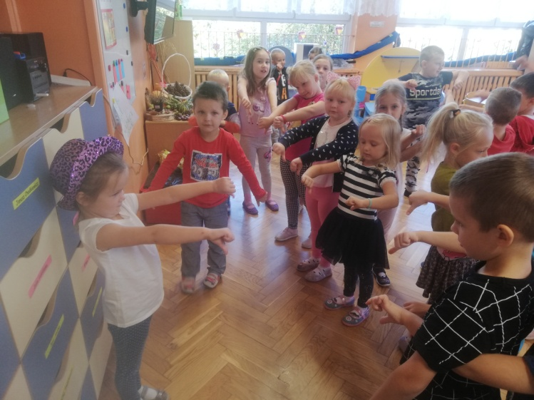

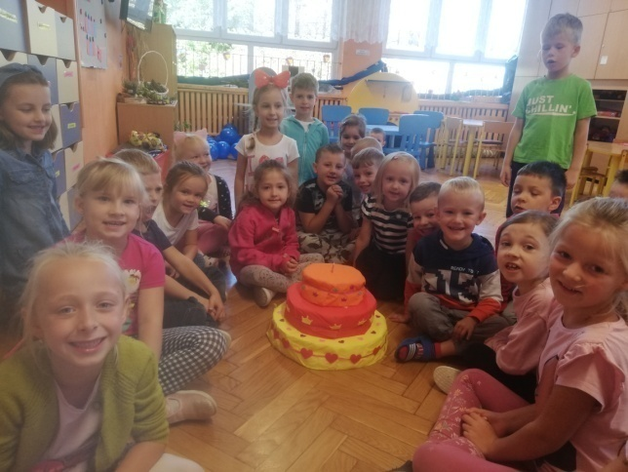
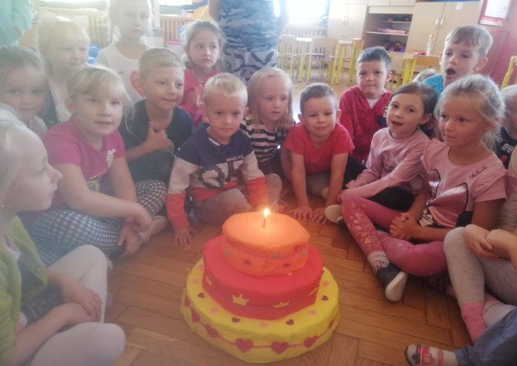

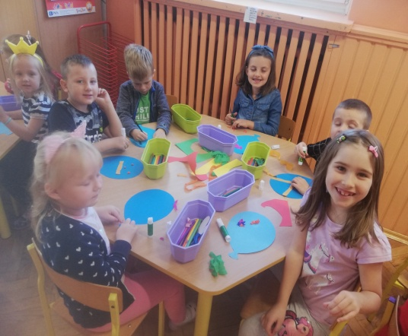
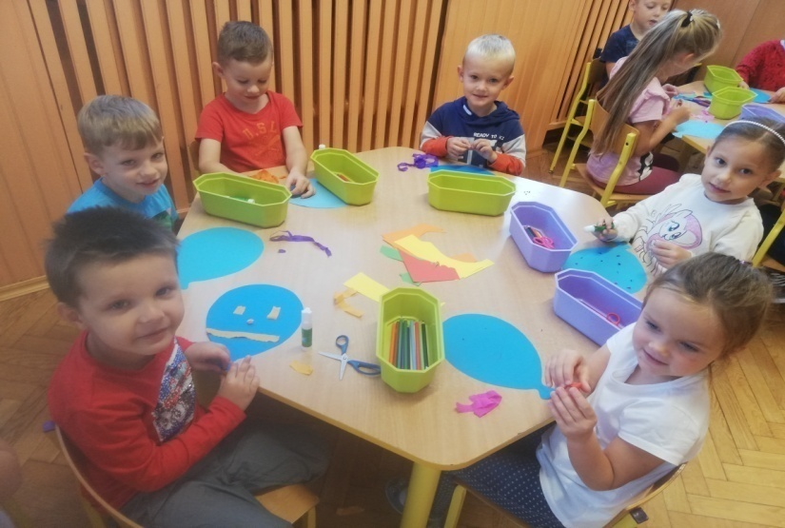
Radość, śmiech i głośny doping uczestników świadczyły o wspaniałej zabawie. Nie zabrakło także energicznej muzyki, która porwała wszystkich do tańca. Na zakończanie dzieci zaśpiewały "Sto lat" oraz wspólnie zdmuchnęły świeczkę na naszym wspaniałym torcie.

Wspólne, gry, zabawy i konkursy dostarczyły mnóstwo emocji
i uśmiechu.
To był wyjątkowy dzień!

